**EN LA PAGINA WEB DE TH COLOCAR UNA BANDERITA EN LOS EXTREMOS PERO QUE SEA CON EL LOGO DE THE ONE, Y QUE AL DARLE CLICK SE REDIRECCIONE**

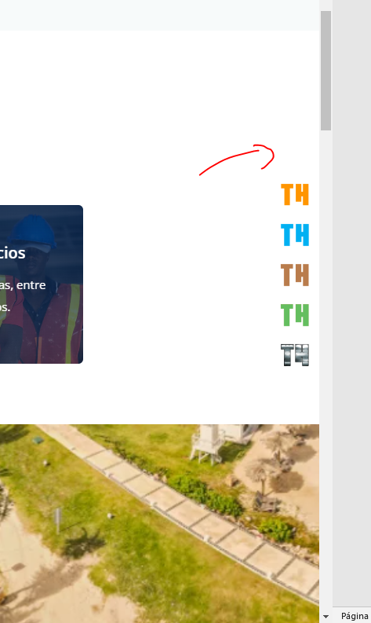

**LA MISMA BANDERITA DE THE ONE EN LA PAGINA WEB DE URBANA**

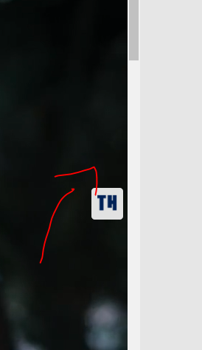

EN LA PAGINA WEB DE THE ONE COLOCAR LAS DPS BANDERITAS DE THERRESTRA Y DE URBANA CON REDIRECCION A AMBAS PAGINAS WEB

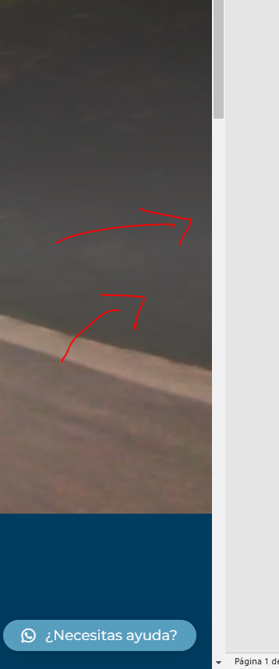

**EN LA PAG WEB DE THE ONE EN EL PRIMER TEXTO, QUITAR LAS PALABRA AQUÍ.**

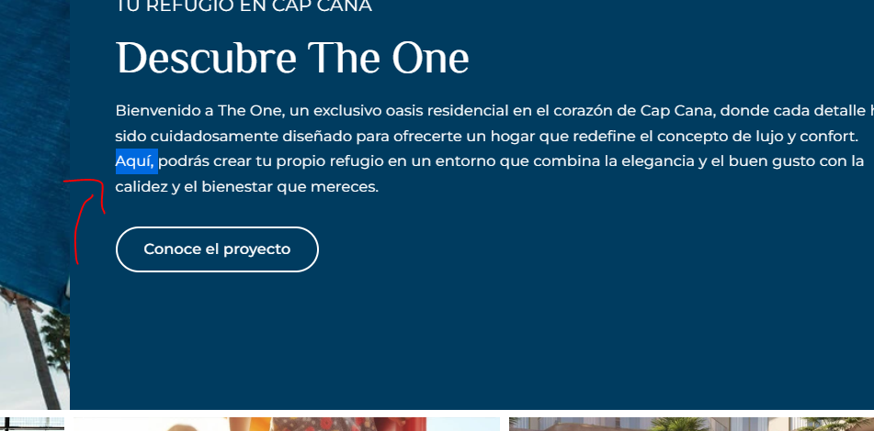

**DONDE DICE EXPLOREMOS, MIENTRAS TANTO QUITAR EL BOTON DE VIDEO**

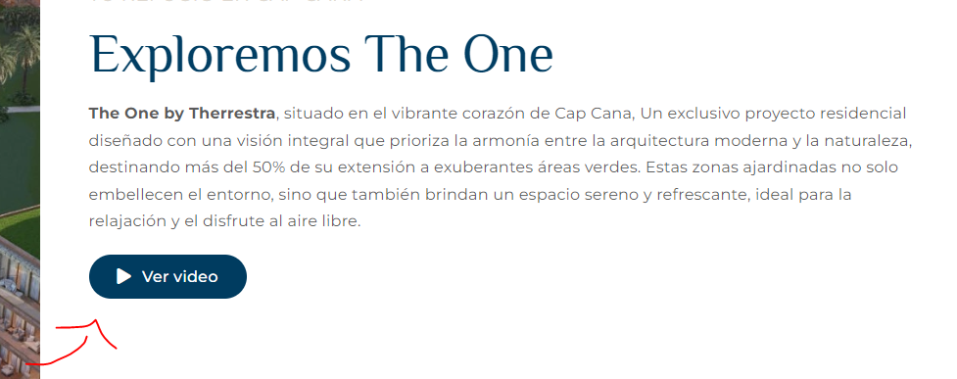

**EN EL MAPA DE THE ONE, AL DARLE CLICK A LOS NOMBRE QUE SALGA UNA IMAGEN. EJEMPLO AL DARLE CLICK DONDE DICE CAP CANA SALGA UNA FOTO DE LO QUE ES CAP CANA, AL DARLE CLICK A LOS ESTABLOS, SALGAN LOS CABALLOS EN LOS ESTABLOS ECT.**

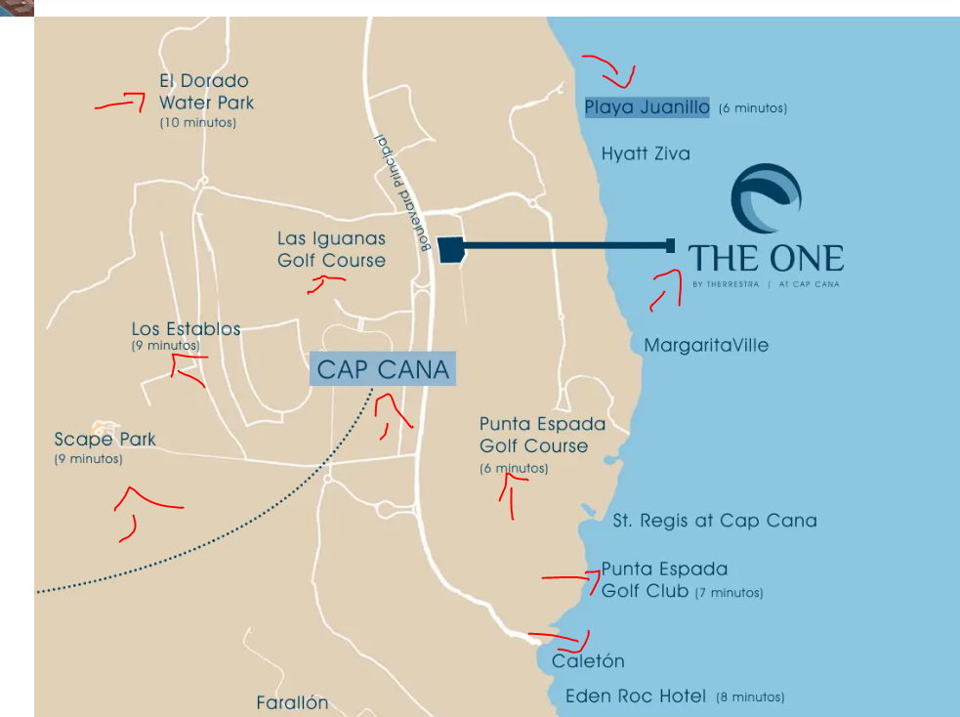

**EN ESTA PARTDE DE LAS AMENIDADES DE CAP CANA COLOCAR A CUENTOS MINUTOS ESTA THE ONE DEL AEROPUERTO Y UNA FOTO DEL AEROPUERTO, IGUAL CAMBIAR LA FOTO DE LA PLAYA JUANILO**

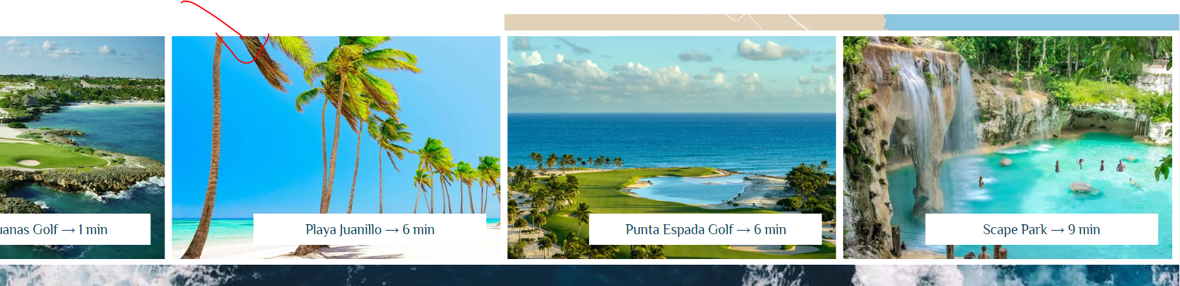

**EN LA SECCION DE CONTACTOS COLOCAR TAMBIEN ESTE NUMERO +1 809.567.5667**

**EN LA PARTE DEL CORREO AGREGAR** [**camille.fana@therrestra.com**](mailto:camille.fana@therrestra.com)

**EN LA PARTE DE NECESITAS AYUDA COLOCAR A OTRA PERSONA DEBAJO DE FERNANDO, CON EL CARGO DE ASISTENTE DE VENTAS CAMILLE FAÑA. ADJUNTO SU FOTO** [**https://we.tl/t-HfeMvgafGm**](https://we.tl/t-HfeMvgafGm)

**ELIMINAR LOS SIGNOS DE FACEBOOK Y X**

